**KẾ HOẠCH GIẢNG DẠY TRỰC TUYẾN**

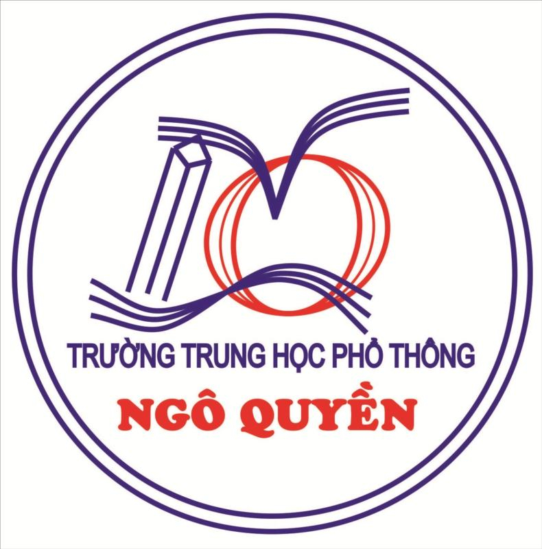

**Thời gian: 6/04/2020 – 2/5/2020**

Số tuần thực học: 4 tuần

**BỘ MÔN: Hóa học KHỐI: 11**

|  |  |  |  |
| --- | --- | --- | --- |
| **Tuần dạy** | **PPCT** | **Nội dung bài dạy** | **Ngày kiểm tra cuối tuần**  **(15g-16g)** |
| Tuần 1  6/04- 11/04/2020 | **1** | ***Ôn tập Ankan*** | Thứ 7  11/4/2020 |
| **2** | **Anken** |
| Tuần 2  13/04 -18/04/2020 | **3** | ***Luyện tập : toán Anken + dd brom***  ***Đốt cháy anken*** | Thứ 7  18/4/2020 |
| **4** | **Ankadien** |
| Tuần 3  20/04 - 25/04/2020 | **5** | **Ankin** | Thứ 7  25/4/2020 |
| **6** | ***Luyện tập : toán Ankin + dd AgNO3/NH3***  ***Đốt cháy ankin*** |
| Tuần 4  27/04 -2/05/2020 | **7** | ***Luyện tập: Toán hỗn hợp*** | Thứ 7  2/5/2020 |
| **8** | ***Luyện tập: Nhận biết các chất khí cơ bản*** |